玉林市2012年中考模拟试题
物理(三)
(本试卷共4大题，30小题；满分：100分；考试时间90分钟)
注意事项：
1．答案一律填写在答题卷上，在试题卷上作答无效。考试结束，将本试卷和答题卷一并交回。
2．解答选择题时，请用2B铅笔在答题卷上将选定的答案标号涂黑。
3．解答非选择题部分必须使用0.5mm黑色签字笔写在答题卷相应位置上。

一、单项选择(本大题共14小题，42分)每小题给出的四个选项中，只有一个选项是符合题
意的。选对给3分，不选、多选或选错的均给0分。
1．下列物理量中，以科学家的名字欧姆作为单位的物理量是
人电流 B．电阻 C．电压 D．电功率
2．下面图1中的现象中属于光的折射现象的是：
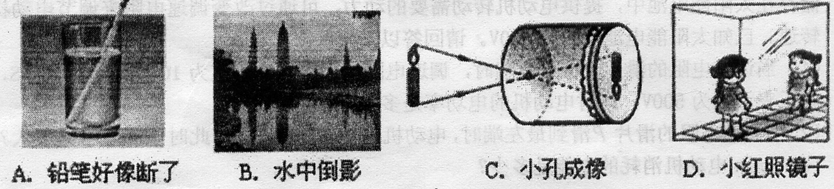

图1
3．用l m的玻璃管做托里拆利实验，下面几种情况中对管内水银柱竖直高度有影响的是
A．玻璃管的粗细 B．玻璃管的长短
C．实验所在的高度 D．玻璃管插入水银槽的深度
4．小李是在加油站看见两条标“请熄火加油”，“请不要使用手机”。这样要求是为了防止火花
点燃汽油引起火灾。因为在常温下汽油容易
A．汽化 B．液化 C．凝华 D．升华
5．下列估测数据，最接近实际情况的是
A．一个鸡蛋的质量大约是10g B．光在空气中的传播速度约为340m／s
C．初中物理课本的宽度约为18cm D．普通家用电冰箱的额定功率约为25W
6．在如图2所示的各电路中，能用滑动变阻器调节灯泡亮度的是：
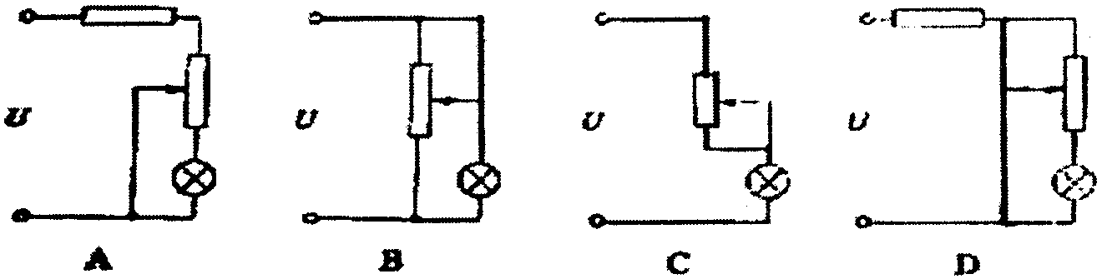

图2

7．厨房中的一些现象和做法都含有物理知识，下列对应正确的是
A．打开锅盖看到“白气”——汽化现象

B．用高压锅煮饭——利用降低气压，提高水的沸点
C．用煤气灶烧开水——利用做功改变物体内能
D．打开醋瓶能闻到酸味——分子做无规则运动
8．小明同学在“制作、研究电磁铁”的过程中，使用两个相同的大铁钉绕制成电磁铁进行
实验，如图3所示，下列说法正确的是

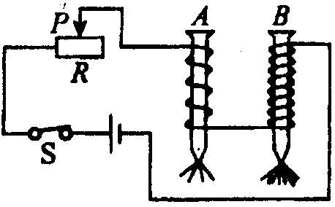
A．电磁铁能吸引的大头针越多，表明它的磁性越强
B．B线圈的匝数多，通过B线圈的电流小于通过A线圈的电流

C．要使电磁铁磁性增强，应将滑动变阻器的滑片向右移动
D．要使电磁铁磁性增强，应将钉取出来

9．下列说法中正确的是
A．只要物体振动，就一定能听到声音 图3
B．固体、液体、气体都能传播声音
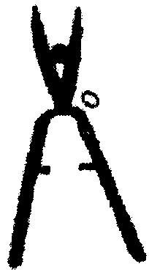
C．宇航员们在月球上也可以直接用口语交谈
D．声音在固体、液体中比在空气中传播得慢些
10．学校里的工人师傅使用如图4所示的剪刀修剪树枝时，常把
树枝尽量往剪刀轴“O”靠近，这样做的目的是
A．增大阻力臂，减小动力移动的距离
B．减小阻力臂，减小动力移动的距离
C．增大动力臂，省力 D．减小阻力臂，省力 图4

11．一个鸡蛋悬浮于盐水中，如果向盐水中慢慢地倒人清水，则
A．鸡蛋将要上升 B．鸡蛋将要下沉 C．鸡蛋继续悬浮 D．无法判断
12．优雅的《梁祝》曲用小提琴或钢琴演奏都很美妙，你能听出是钢琴还是小提琴演奏，主
要是依据声音的
A. 音调 B．响度 C．音色 D．节奏

13．对于在空气中传播的电磁波，下列说法正确的是
A．频率越低，波速越大 B．频率越低，波长越长
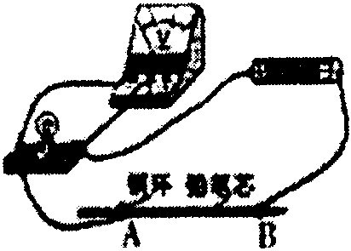
C．波长越长，波速越大 D．电磁波的波长都相等
14．如图5所示，用铅笔芯做成一个滑动变阻器，移动左
端的铜环可以改变铅笔芯接入电路的长度。当铜环从

A向B端滑动时，电压表示数和小灯泡亮暗的变化情况是
A．V示数变小，灯变亮 B．V示数变大，灯变暗
C．V示数变小，灯变暗 D．V示数变大，灯变亮 图5

二、填空与作图(本大题共9小题，20分。其中15。22题每空1分，23小题4分)
15．在标准大气压下水的沸点是 ℃；冰的熔点是 ℃。
16．目前，全球倡导“低碳生活”。“低碳生活”是指生活作息时尽量减少能量消耗，减低碳
特别是二氧化碳的排放量。我们在日常生活中，尽量选择利用太阳能、水能、风能、地
热能，是 “低碳生活”要求的(选填“符合”或“不符合”)；骑自行车和坐
燃油汽车两种出行方式中，符合“低碳生活”要求的是 。
17．苹果从树上掉下的过程中，它的 能转化为 能。
18．电压使电路中形成 ’ 是提供电压的装置。
19．将一个木块放入盛满水的烧杯中，静止时如图6所示，从烧杯中溢出水的重力为6N，
则木块受到的浮力大小为 N，这个过程中，水对容器底的压强将 (选
埃“增大”、“不变”或“减小”）
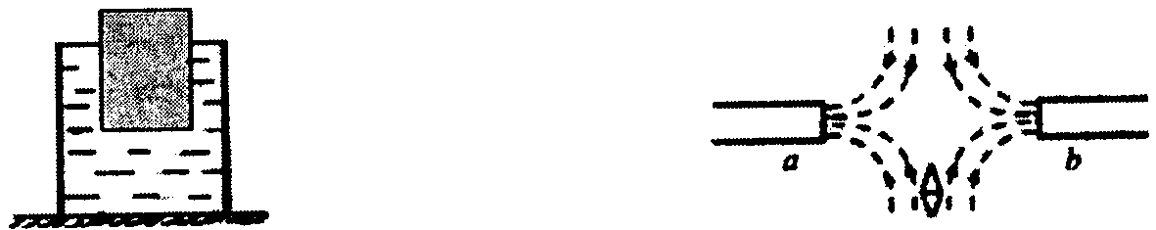

图6 图7
20．a、b为两个条形磁体的磁极，根据图7所示的磁感线方向，可以判断a为 极，
小磁针上端为 报。
21．某人在水平地面上用100N的水平推力推动重500N的物体，使物体以0.2m／s的速度
匀速移动了3m，此人做的功是 J，功率是 W。
22．为了合理利用资源，减少能耗量，国家积极推广使用节能电器。根据我国的使用实际，
这些家用节能电器的额定电压为 V。若以额定功率为25W的节能灯代替额定
功率为60W的普通照明灯，假设每天开灯4小时，采用上述措施每盏灯每月(以30天
计)能节电 度。
23．按要求作图。
(1)竖直向下照射的太阳光经平面镜反射后，沿水平方向射入涵洞中，请在图8中画出
平面镜的位置，并完成光路图。
(2)根据图9中已给出的电流方向，在图中标出通电螺线管的N、S极和磁感线的方向。
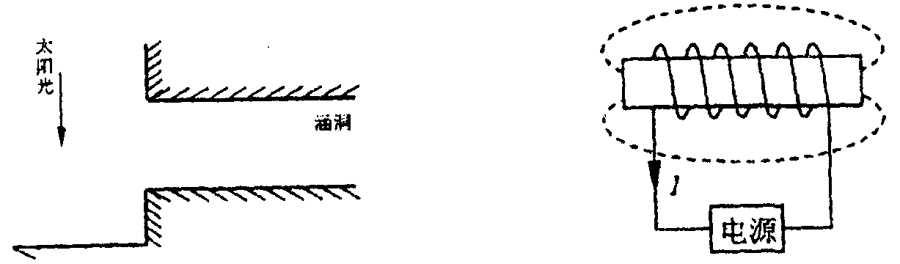

图8 图9

三、实验与探究(本大题共4小题，20分。其中24、25、26小题各4分， 27小题8分)
24． (1)请判断图10测量方法是否正确(在横线上选填“正确”或“错误”)。

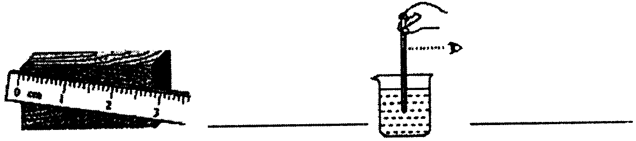

图10
(2)在图11横线上填出各被测量的测量结果。
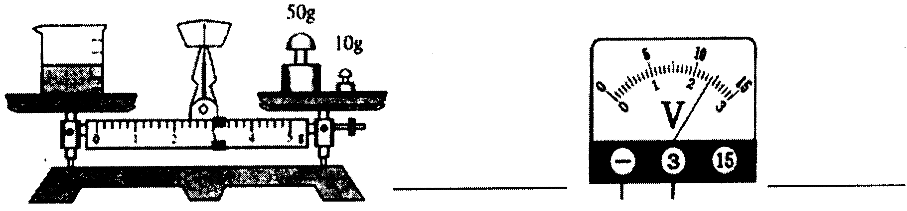

图11
25．如图l2是小刚同学探究平面镜成橡的装置。在竖立的玻璃板前面A处放一支点燃的蜡
烛，可以看到玻璃板后面B处出现蜡烛的像。
(1)小刚拿一支大小和点燃蜡烛相同的蜡烛在玻璃板后面移动，当移动到B处时，可以
看到它跟像完全重合。这里应用了 (选填“等效替代法”或“控制变量
法”)的物理方法。这一实验现象可以说明平面镜所成的像的大小与原物体
(2)小刚发现用光屏去承接蜡烛在B点的像，像怎么也无法成在光屏上，这一实验说明
平面镜所成的像是 像(选填“实”或“虚”)。
(3)若用刻度尺量A点到平面镜的距离和B点到平面镜的距离，发现它们的值是相等的，
这一实验现象说明 。

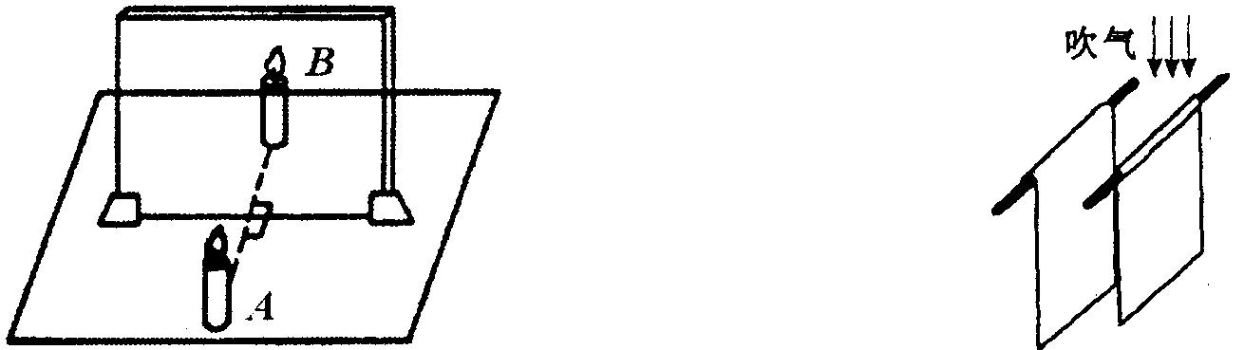

图12 图13
26．小李同学探究“流体压强与流速的关系”。探究过程中的实验装置如图13。下列五个
选项是他探究过程中的部分片段： ‘
A．空气的压强与空气的流速有关系吗?
B．在两张纸之间吹气，两张纸相互靠近。
C．在气体中流速越大的位置压强越小。
D．用手握住两张纸，让纸自由下垂，在两张纸之间吹气。
E．如果空气的压强与空气的流速有关系，在两张纸之间吹气，两张纸将相互靠近。
用以上片断的序号将小李同学的探究过程补充完整：
小李同学提出了问题，并给出了猜想或假设，然后，为验证自己的猜想，他提出的问题
是 ；设计实验的操作方法是 ；进行实验时观察到的实验现象
是 ；最后，通过分析和论证，得到的结论是 。（填选项代号）
27．如图14所示，在“测量小灯泡电功率”的实验中，已知电源电压为3V，小灯泡的额定
电压为2.5V。
(1)连接电路时，开关应 ：
(2)请你用笔画线代替导线将图14A中的电路连接完整；
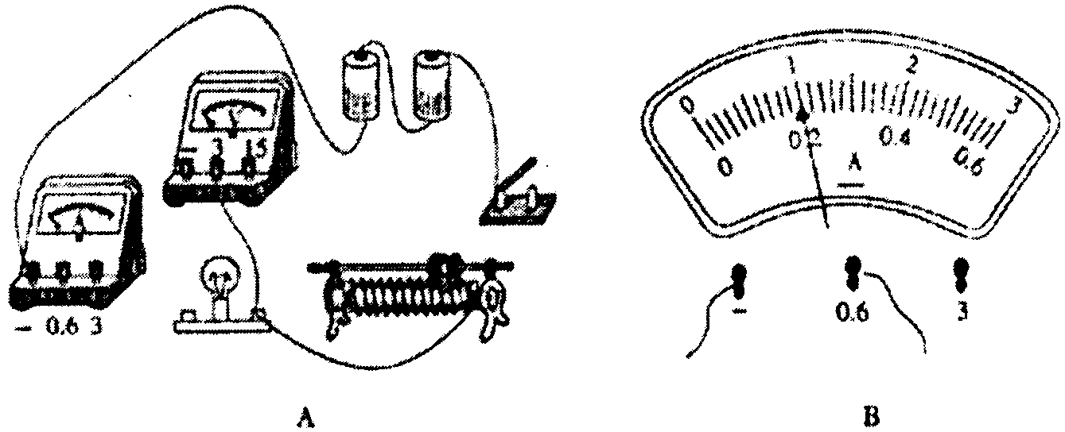

图14
(3)闭合开关前，应先将滑动变阻器的滑片移到 端(选填“左”或“右”)；
(4)实验得到的数据如下表，小灯泡的额定功率为 W；
(5)在第1次实验中，小灯泡两端电压为2V时，电流表示数如图14B所示，将此次小
灯泡的电流和小灯泡的实际功率填入表中：

实验次数 | 电压表示数U/V | 电流表示数I/A | 小灯泡的电功率P/W
1 | 2.0 | ① | ②
2 | 2.5 | 0.22 | 0.55
3 | 2.8 | 0.24 | 0.67

四、综合应用(本大题共3小题，18分。其中28小题4分， 29小题题6分，30小题8分)
计算题的解答应写出必要的文字说明、主要的公式和重要的演算步骤。只写出最后答案的不
能得分。答案中必须明确写出数值和单位。
28．请在下列各图中，任选两幅，写出每幅图所联系的物理知识
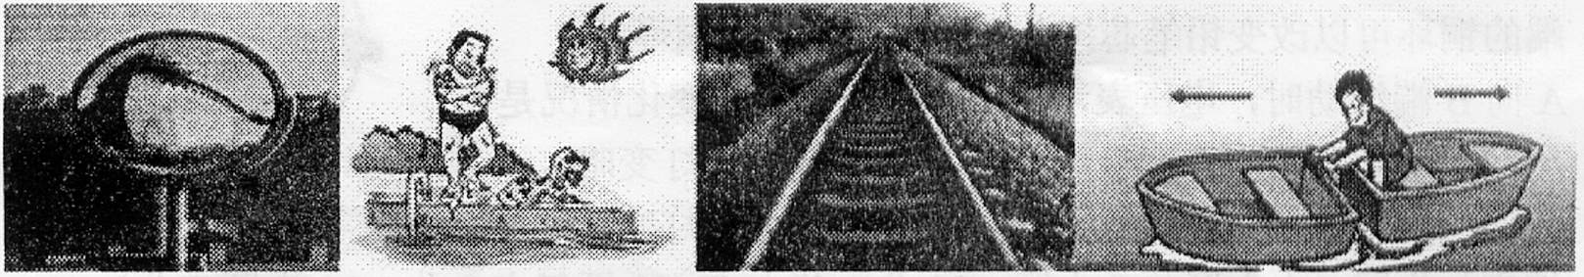

图15 图16 图17 图18

(1)
(2)
29．小军同学喜欢运动，在一次参加爬杆比赛中，质量为45kg的小军10s内爬到8m高的杆
顶，取得较好的成绩(g=10N/kg，杆竖直立在水平地面上)。求
(1)小军爬杆的速度是多少?
(2)小军爬杆过程中，做了多少功?功率是多大?

30．太阳能电动车，它由太阳能电池提供动力，图19是它的电路简化图，光能转化为电能
储存在太阳能电池中，提供电动机转动需要的动力，可通过改变调速电阻来调节电动机
转速。已知太阳能电池电压为600V。请回答以下问题：
(1)当调速电阻的滑片尸在最右端时，调速电阻接入电路的阻值为10Ω，闭合开关S，
电压表示数为500V，此时电动机的电功率是多少?
(2)当调速电阻的滑片尸滑到最左端时，电动机电功率达到18kW，此时电流表示数多大?
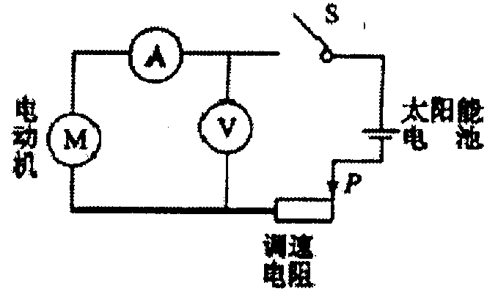
(3)1min电动机消耗的电能是多少?

图192012年玉林市中考模拟试题
物理（三）参考答案及评分标准
一、选择题（共14小题，42分，每小题3分）每小题的选项中只有一个是符合题意的，请把符合题意的选项的字母代号写在选择题答题卡答卷，填写在别处无效
答题卡
题号 | 1 | 2 | 3 | 4 | 5 | 6 | 7 | 8 | 9 | 10 | 11 | 12 | 13 | 14
答案 | B | A | C | A | C | C | D | A | B | D | B | C | B | D
二、填空与作图（共9小题,共20分.15—22小题每空1分；23小题4分）
15. 100 0 16. 符合 骑自行车； 17.重力势 动 18.电流 电源
19. 6 不变 20.S N 21.300 20 22. 220 4.2
23. （1）(2分)如图答1所示 （2）(2分)如图答2所示
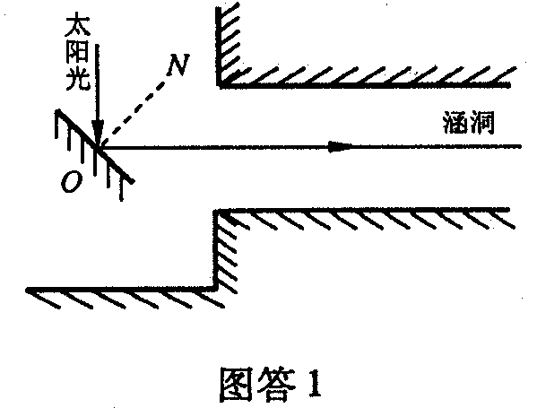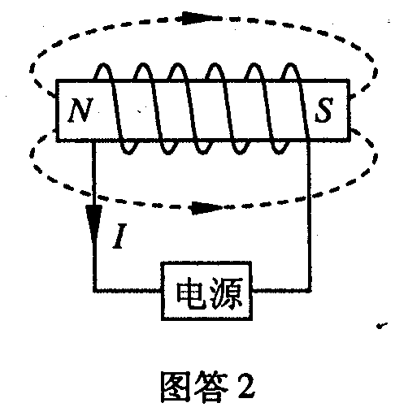
三、实验探究（共4小题，共20分。其中24、25、 26小题每题4分、27小题8分）
24. （1）错误 正确 （2）63g 2.4V（每空1分，本题共4分
25. ⑴等效替代法 等大 ⑵虚 ⑶像物等距（每空1分，本题共4分）
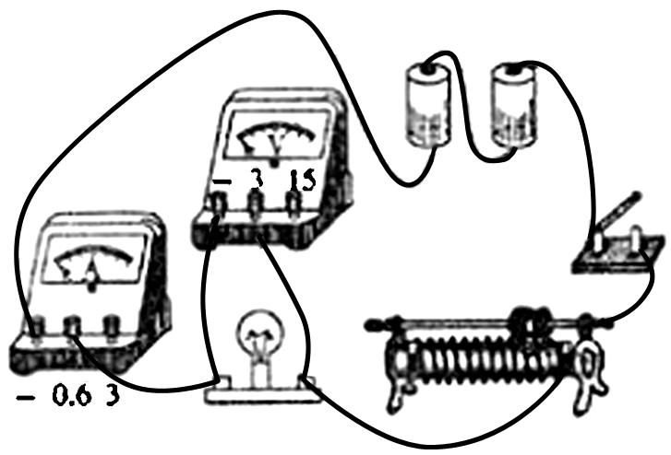
26.A D B C（每空1分，本题共4分）
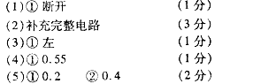
27.
(本题共6分）

（本题共8分）

四、综合应用(共3小题；其中28小题4分，29小题6分、30小题8分，共18分)
28. 图一凸面镜能扩大视野；图二蒸发吸热 图三增大受力面积可减小压强；
图四物体间力的作用是相互的（或力可以改变物体的运动状态）
（本题共4分）
29. 解：（1）v=s/t=8m/10s=0.8m/s （2分）
（2）W=Gh=mgh=45kg×10N/kg×8m=3600J （2分）
P=W/t=3600J/10s=360W （ 2分）
（本题共6分）

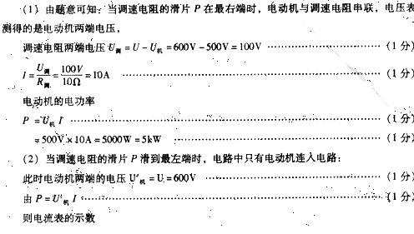
30.解：

$I=\frac{P}{U_{机}^{'}}=\frac{\text{18}×\text{1000}}{\text{600}}=\text{30}A$
（1分）

(3)W=pt=18×10³×60=1.08×10⁵J （1分）
（本题共8分）
评分说明：
(1)解题过程中没有必要的文字说明、未写出计算公式或重要演算过程的，要视实际情况扣分，只写出最后答案的不能给分；
(2)考生运用其它解法，只要正确合理可酌情给分；
(3) 因延用上一步运算错误结果而导致该步运算结果错误,不重复扣分。

